

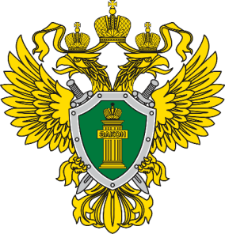

**КАК**

**РАСПОЗНАТЬ ФИНАНСОВУЮ ПИРАМИДУ**

### Финансовая пирамида — это мошеннический проект,

который имитирует выгодные инвестиции.

### Вас призывают вложить деньги в фиктивный бизнес и агитируют приводить друзей и родственников.

В результате можно потерять не только деньги, но и доверие своих близких.

# КАКИМИ БЫВАЮТ ФИНАНСОВЫЕ ПИРАМИДЫ?



**Пирамиды могут маскироваться под любые компании:** кредитные потребительские кооперативы (КПК), микрофинансовые организации (МФО) и просто интернет-проекты.

*Фантазия обманщиков безгранична. Они предлагают вложиться в сельское хозяйство или криптовалюты, открыть бизнес по франшизе.*

**Ключевое отличие от реального бизнеса —**

организаторы ничего производят и ни во что не инвестируют деньги вкладчиков. Мошенники просто собирают их в свой карман.

# ПРИЗНАКИ ФИНАНСОВОЙ ПИРАМИДЫ



## Обещают высокий доход

Если вам «гарантируют» десятки или даже сотни процентов в год без всякого риска, это точно аферисты.

## Вас просят приводить новых клиентов

И обещают начислить процент от их взноса. Так преступники пытаются побыстрее вовлечь как можно больше людей в свою аферу, собрать с них деньги и скрыться.

## Нет подтверждения инвестиций

Вам показывают только красивые презентации и не дают взглянуть

на финансовые документы, бухгалтерскую отчетность. Деньги просят перевести

на чей-то персональный счет либо электронный кошелек или же внести наличными, при этом не выдают никаких чеков

# МОЖНО ЛИ ВЕРНУТЬ ДЕНЬГИ, ЕСЛИ ПИРАМИДА РУХНУЛА?

**Можно**, но при условии, что пирамида попала в реестр **Федерального фонда по защите прав**

**вкладчиков и акционеров**. Только он выплачивает компенсации обманутым клиентам некоторых компаний. На сайте Фонда **fedfond.ru** можно посмотреть список пирамид, по которым идут выплаты.

